REITs系列-REITs在国内的发展与现状
公布时间： 2021-03-05
早期阶段
与美国、澳洲、新加坡等REITs已经较为成熟的国家相比，国内REITs还处于起步阶段。2002年国内信托业务开展后，国家层面不断发布了很多REITs相关的鼓励性政策，但REITs整体发展还是较为缓慢的。2005年，“越秀房地产投资信托基金”在香港上市，是首个以中国内地物业为底层资产的标准化公墓REITs产品。2007年央行、银监会和证监会联合成立“房地产投资基金专题研究领导小组”，后因美国金融危机，REITs推动工作停滞。2014年，“中信启航专项资产管理计划”上市，创设了“私募基金+专项管理计划”的双SPV结构，成为国内第一支上市的类REITs产品。2015年“鹏华前海万科REITs”作为中国首支公募REITs在深交所上市，正式拉开了国内公募REITs的序幕。此后，国内类REITs债券发债数量不断上升，公募REITs试点的相关政策也在逐步增加，稳步推进。

试点阶段
2020年4月30日，证监会与发改委联合发布《关于推进基础设施领域不动产投资信托基金（REITs）试点相关工作的通知》（以下简称《通知》），证监会同步就《公开募集基础设施证券投资基金指引（试行）》公开征求意见，标志着境内基础设施领域公募REITs试点正式起步。
2020年8月6日证监会正式发布《公开募集基础设施证券投资基金指引（试行）》。随后，2021年各项配套自律规则相继发布，不断推进基础设施公募REITs试点工作进展。2021年1月29日，上交所发布基础设施证券投资基金(REITs)三项主要业务规则，分别为《公开募集基础设施证券投资基金(REITs)业务办法（试行）》、《公开募集基础设施证券投资基金(REITs)规则适用指引第1号——审核关注事项（试行）》、《公开募集基础设施证券投资基金(REITs)规则适用指引第2号——发售业务（试行）》；同日，深交所发布《深圳证券交易所公开募集基础设施证券投资基金业务办法（试行）》和《深圳证券交易所公开募集基础设施证券投资基金业务指引第1号—审核关注事项（试行）》、《深圳证券交易所公开募集基础设施证券投资基金业务指引第2号—发售业务（试行）》；2月8日，基金业协会发布《公开募集基础设施证券投资基金尽职调查工作指引（试行）》和《公开募集基础设施证券投资基金运营操作指引（试行）》。2月24日深交所发布公告，基础设施公募REITs技术系统正式上线，审核业务系统、信息公开网站和网下发售系统于3月1日起启用。2月25日基金业协会发布《关于开展公募基础设施证券投资基金的基金经理注册登记的通知》，对公募基础设施REITs基金经理任职条件和注册登记流程做出规定。

市场现状
目前市场上RIETs中，公募REITs较少，主要以类REITs为主，偏向于固定收益型的债券投资，更注重其融资工具的作用。
发行方式上，目前市场上主要以私募为主，流动性相对较差，个人投资者参与门槛较高。2020年8月证监会发布《公开募集基础设施证券投资基金指引（试行）》，规定公募基础设施REITs可以在证券交易所上市交易，提升了基础设施REITs流动性差，同时降低投资门槛。随着REITs的试点工作不断推进，未来其他类型的REITs的流动性也将不断改善，有望成为个人投资者重要的投资工具之一。
从组织结构上来看，国内公募REITs采用“公募基金 + ABS”的结构，与美国主流的公司型REITs不同，其结构也更为复杂（公募REITs和类REITs结构如下图所示）。
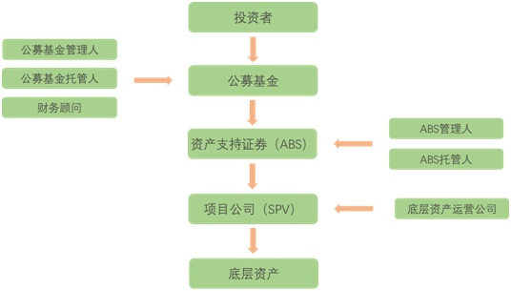
公募REITs结构（公募 + ABS）

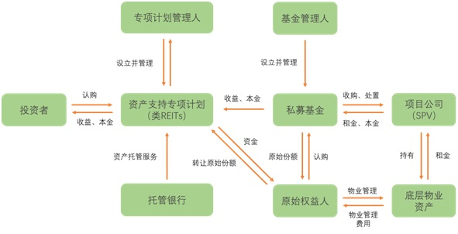
类REITs结构

底层资产方面，国内REITs底层基础资产主要以购物中心和写字楼为主，公寓、酒店、物流类地产都有所涉及，主要分布于一二线城市居多。由于国内许多物业资产租售比较低，过去境内REITs一直面临租金回报低的问题。但随着近年来我国经济结构优化升级，科技、金融等第三产业快速发展，写字楼需求上升，租金收益逐步改善。除写字楼外，目前也有许多具有良好前景的房地产类型，例如物流地产。得益于电商的快速发展，物流地产成为近年发展最快、收益质量最高的物业地产之一，具有规模较大，租金收益率较高的特点。物流地产也符合当前的政策引导，属于证监会和发改委联合发布的《通知》当中试点的基础设施类地产之一。其余试点的基础设施类房地产还包括收费公路、机场港口等交通设施，水电气热等市政设施，城镇污水垃圾处理、固废危废处理等污染治理项目，产业园区等。

免责声明：
本栏目刊载的信息仅用于投资者教育之目的，不构成对投资者的任何投资建议，投资者不应当以该等信息取代其独立判断或仅根据该等信息做出决策。本栏目信息力求准确可靠，但对这些信息的准确性或完整性不作保证，亦不对因使用该等信息而引发或可能引发的损失承担任何责任。

